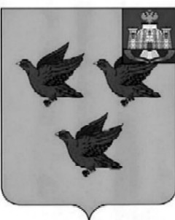

РОССИЙСКАЯ ФЕДЕРАЦИЯ

ОРЛОВСКАЯ ОБЛАСТЬ

АДМИНИСТРАЦИЯ ГОРОДА ЛИВНЫ

ПОСТАНОВЛЕНИЕ

1 июля 2026 года № 100
г. Ливны

О внесении изменений в постановление
администрации города Ливны
от 21 августа 2008 года № 33
«Об утверждении Порядка осуществления
бюджетных полномочий главными
администраторами доходов бюджета
г. Ливны, являющимися органами
местного самоуправления и (или)
находящимися в их ведении
казенными учреждениями»

В соответствии с Федеральным законом от 28 ноября 2025 года № 432-ФЗ «О внесении изменений в Бюджетный кодекс Российской Федерации и отдельные законодательные акты Российской Федерации» администрация города Ливны п о с т а н о в л я е т:
1. Внести в приложение к постановлению администрации города Ливны от 21 августа 2028 года № 33 «Об утверждении Порядка осуществления бюджетных полномочий главными администраторами доходов бюджета г. Ливны, являющимися органами местного самоуправления и (или) находящимися в их ведении казенными учреждениями» следующие изменения:
а) в абзаце седьмом пункта 5 после слов «бюджетной системы Российской Федерации,» дополнить словами «в том числе платежей за аренду и реализацию государственного и муниципального имущества,».
2. Опубликовать настоящее постановление в газете «Ливенский вестник» и разместить на официальном сайте администрации города.
3. Контроль за исполнением настоящего постановления возложить на первого заместителя главы администрации города.

Глава города С.А. Трубицин

